Использование объёмных наклеек в процессе автоматизации звуков

Сегодня в отделах с канцелярскими принадлежностями можно встретить широкий выбор различных наклеек, в том числе и объёмных. Почти все логопеды используют обычные и объёмные наклейки в качестве поощрения за занятие, но также объёмные наклейки логопед может сделать своим помощником в деле автоматизации звуков.
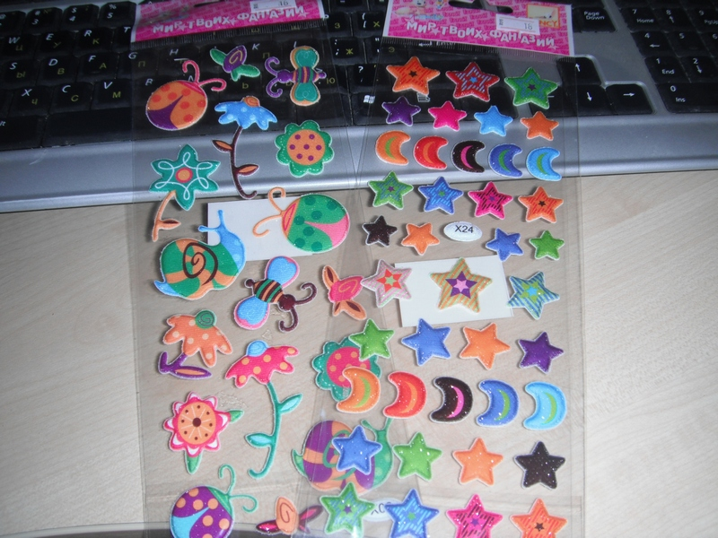

Ребёнок с закрытыми глазами должен будет отгадывать тот или иной предмет, называя его или произнося заранее оговоренный звук или слог.

Привожу примеры заданий-игр с объёмными наклейками.
Автоматизация изолированного звука или звука в слоге
На листе размещаем наклейки с изображением звёздочек и месяцев. (можно использовать любые наклейки, главное, чтобы их было достаточное количество, каждого вида штук 10).
Заранее договариваемся, что звёздочки учатся произносить разные звуки или слоги (песенки), например, звук С или песенку «ЛЯ» Ребёнок с закрытыми глазами по очереди прощупывает каждую наклейку и, найдя звёздочку, произносит нужный звук или слог.
Автоматизация звука в слове
На листе размещаем наклейки, в названии которых есть автоматизируемый звук. Ребёнок сначала рассматривает все картинки, запоминая их, затем закрывает глаза и на ощупь старается определить картинку и правильно её назвать.
Определение количества слогов, автоматизация звука в слове
На листе рабочей тетради или альбома , разделённом на 3 вертикальные части сверху приклеиваем разное количество сердечек от 1 до 3 (вместо сердечек можно использовать наклейки с цветами или другие на выбор)
Заранее подготавливаем картинки с проблемным звуком и разным количеством слогов от 1 до 3 (рекомендую для этого воспользоваться наглядным материалом программы «Автоматизация согласных»)
Задача ребёнка определить количество слогов в слове и «подарить» этому слову определённое количество сердечек. Правильно определив это, ребёнок приклеивает картинку в нужный столбик.
Потом взрослый просит ребёнка закрыть глаза и определить на ощупь количество сердечек в том или ином столбике с припоминанием картинок, находящихся под этим сердечком.
